15февраля в предметной неделе начальных классов была тема «Время творить».
Интересно прошёл день физической культуры. Девизом стали следующие слова:
«Чтобы жизни удивляться,
Чтобы духом не стареть.
Надо спортом заниматься.
Надо лень преодолеть.»
В этот день, посвящённый физической культуре, учащиеся первых классов на переменах играли в подвижные игры, проводилась весёлая физминутка. Среди первых классов состоялись лыжные гонки. Первое место в лыжном кроссе поделили Заболотская Валерия, ученица 1 б класса, и Романюта Елизавета, ученица 1 в класса. Второе место занял ученик 1 а класса Нигаматулин Радель. Третьей к финишу пришла ученица 1 г класса Прокопьева Екатерина.
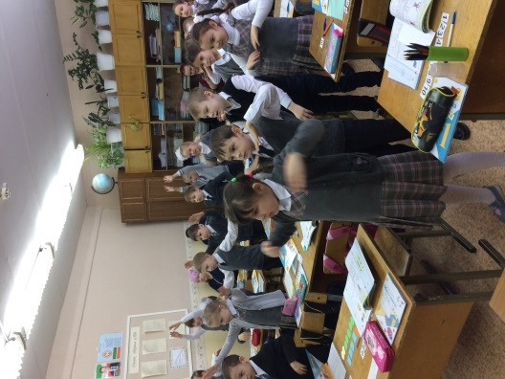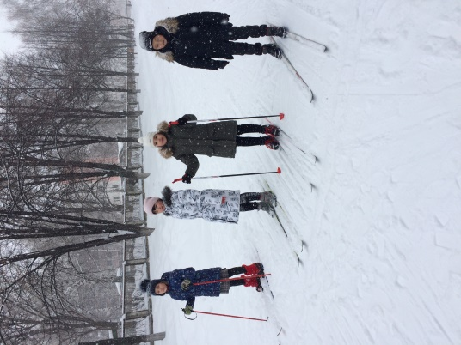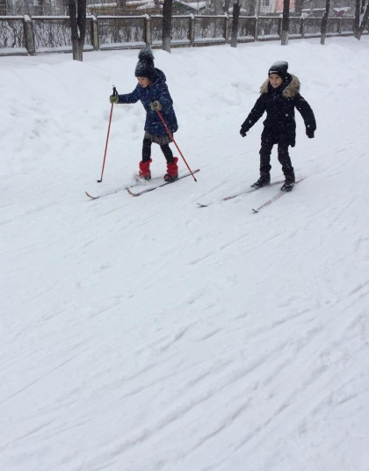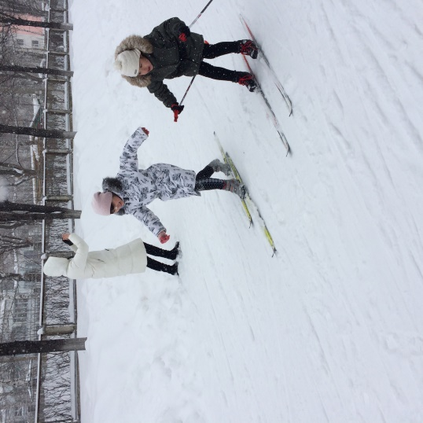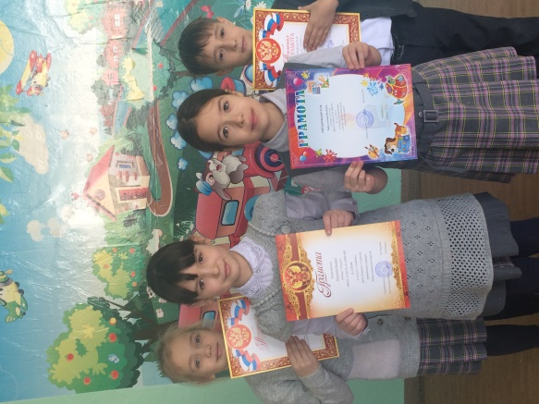

В день изобразительного искусства учащиеся проявили богатую фантазию. Первоклассники выполняли работу в технике «Нитгография». Работали увлечённо, придумали причудливые узоры с помощью ниток и гуаши. Получились замечательные и необычные рисунки.
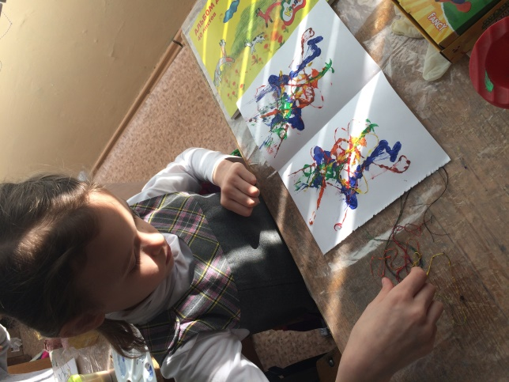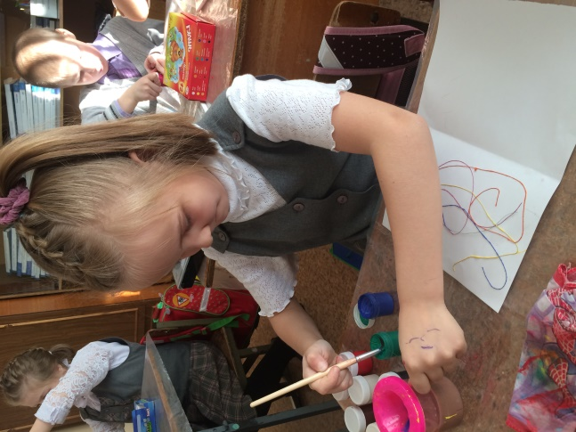

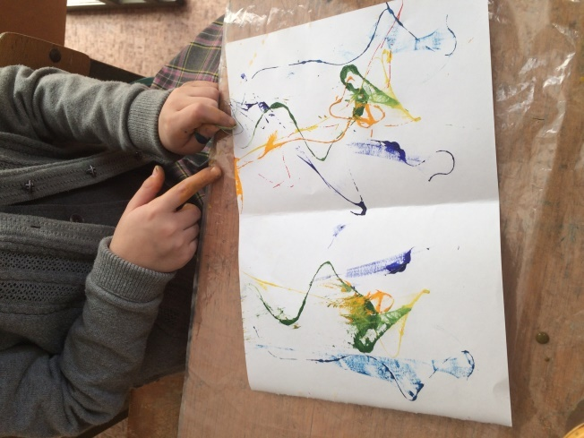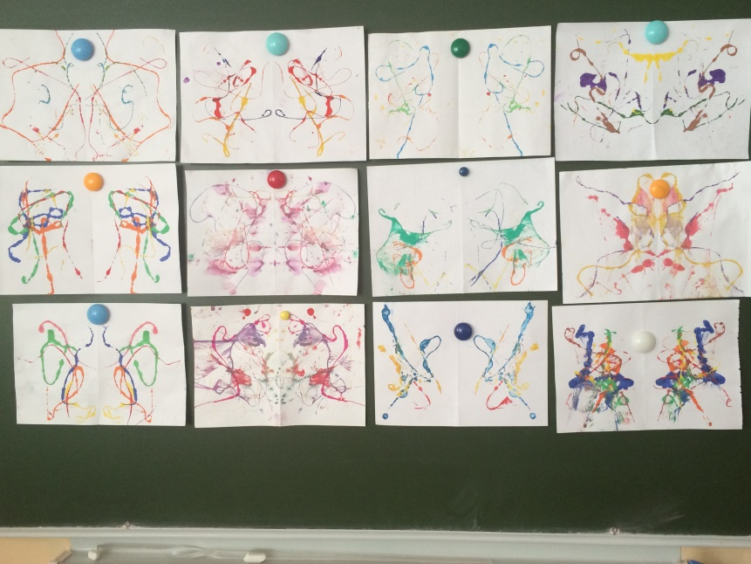
Люди во все времена увлекались спортом. Спорт полезен для здоровья. Второклассники рисовали рисунки по теме «О спорт – ты мир!».
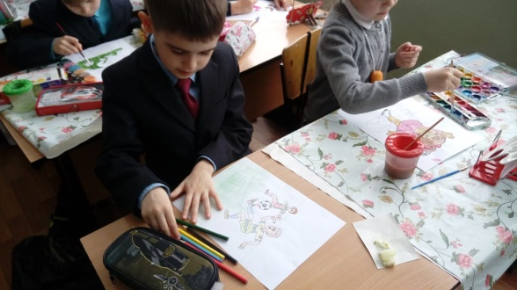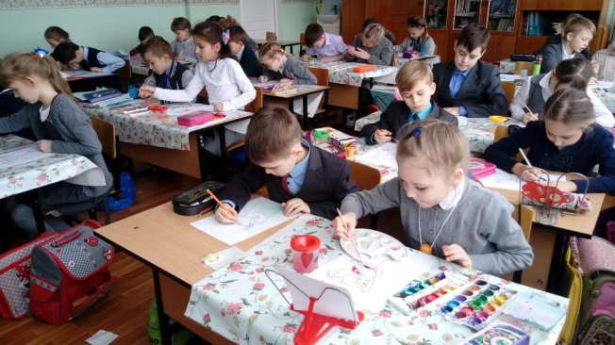
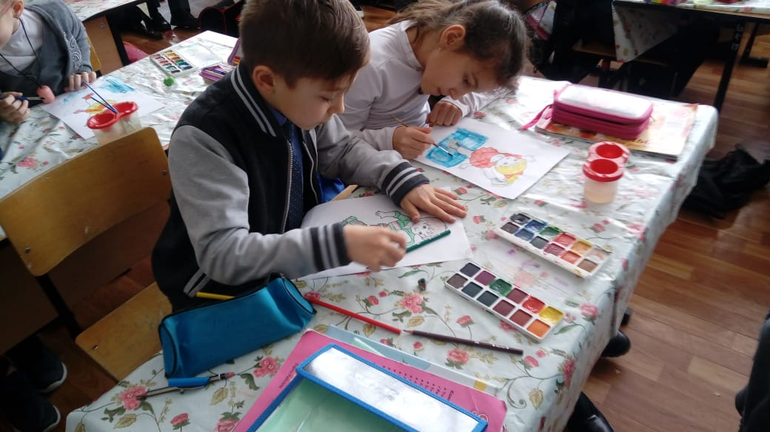
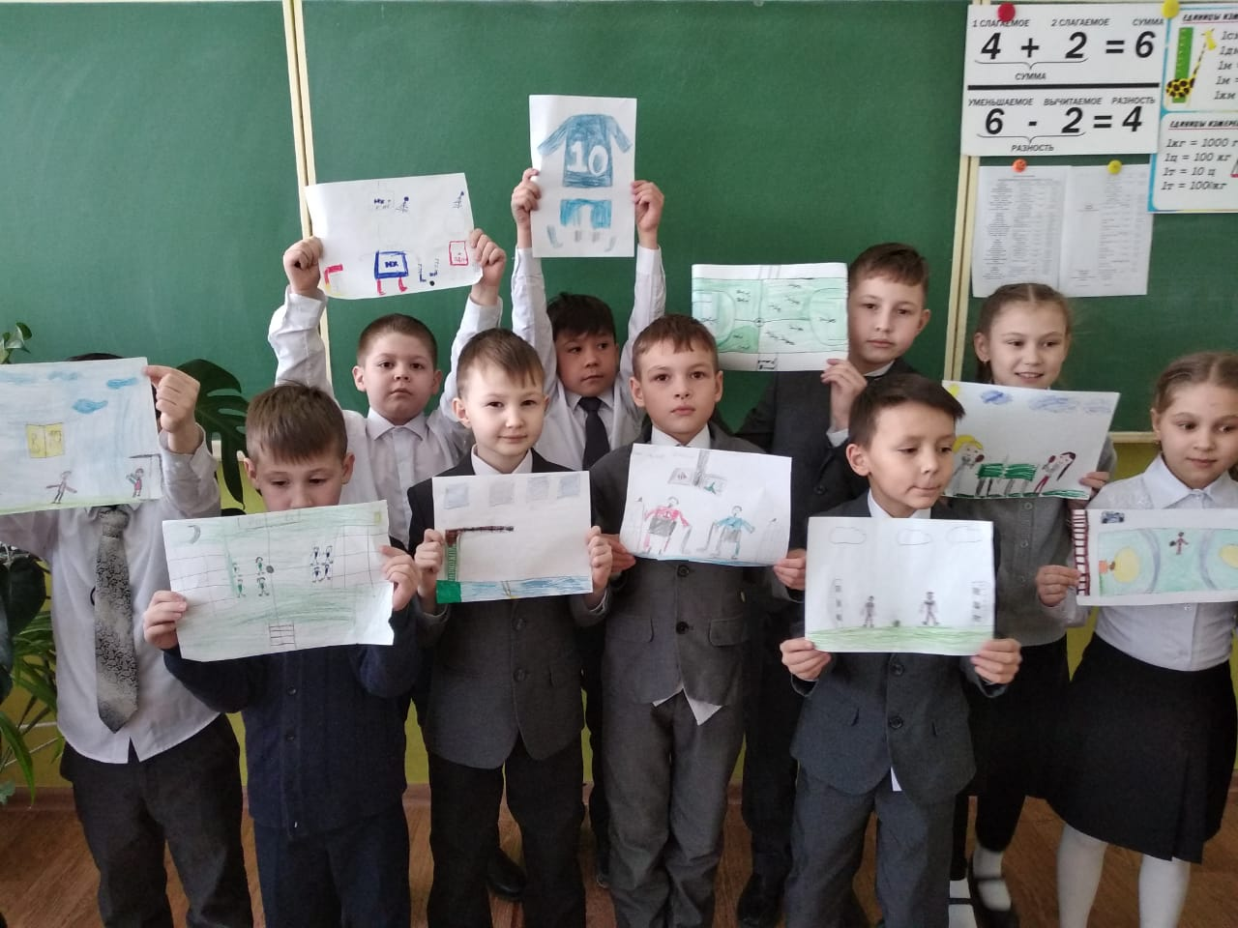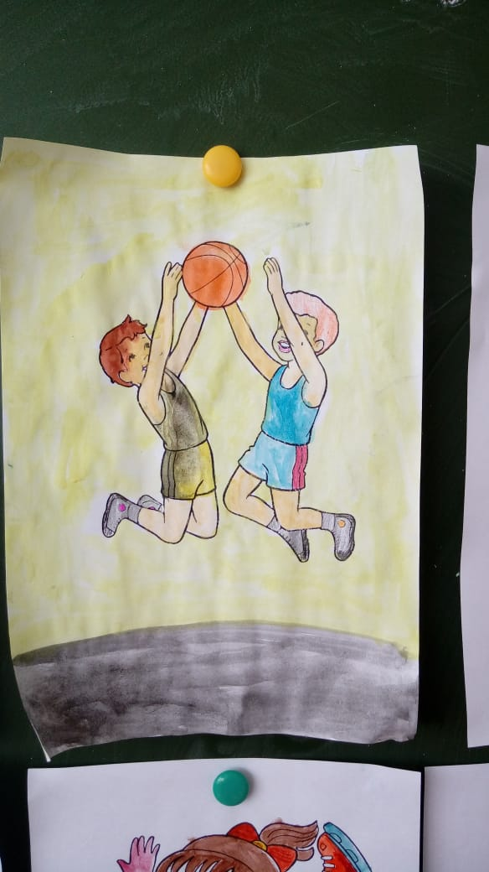
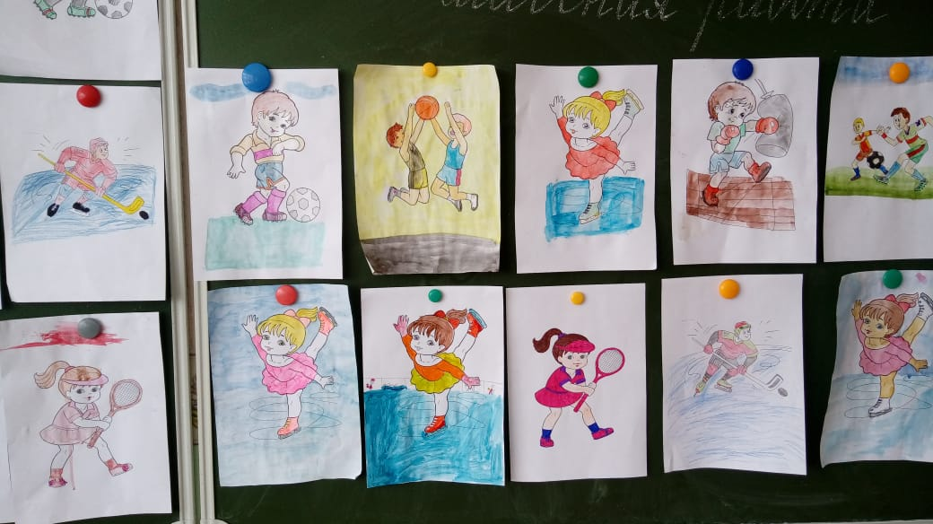

Все мы долго ждали зиму, ведь это время радости, смеха, а главное — настоящих снежных развлечений.Радуются зиме дети. Бегают по белому снегу, лепят снежки. Малыши катаются с горки на санках. Всем весело! Хороши зимние забавы! Проект «Зимние забавы» выполняли учащиеся третьих классов.
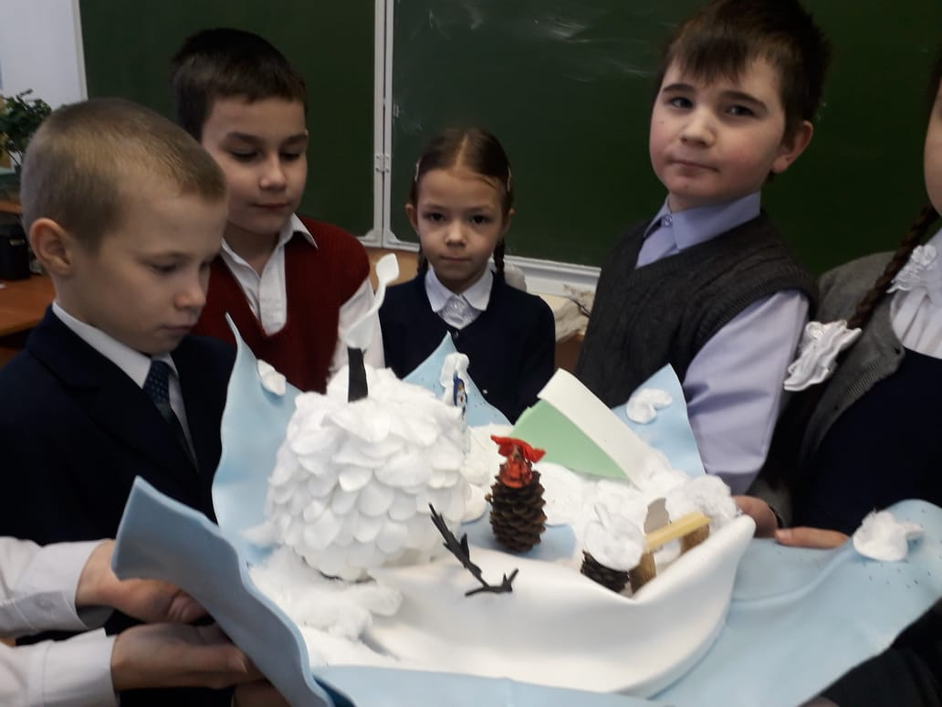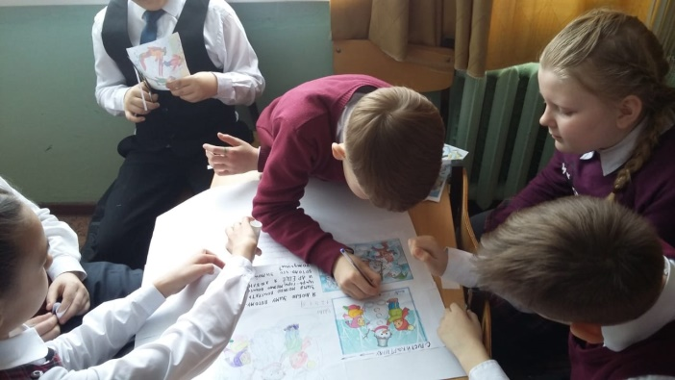

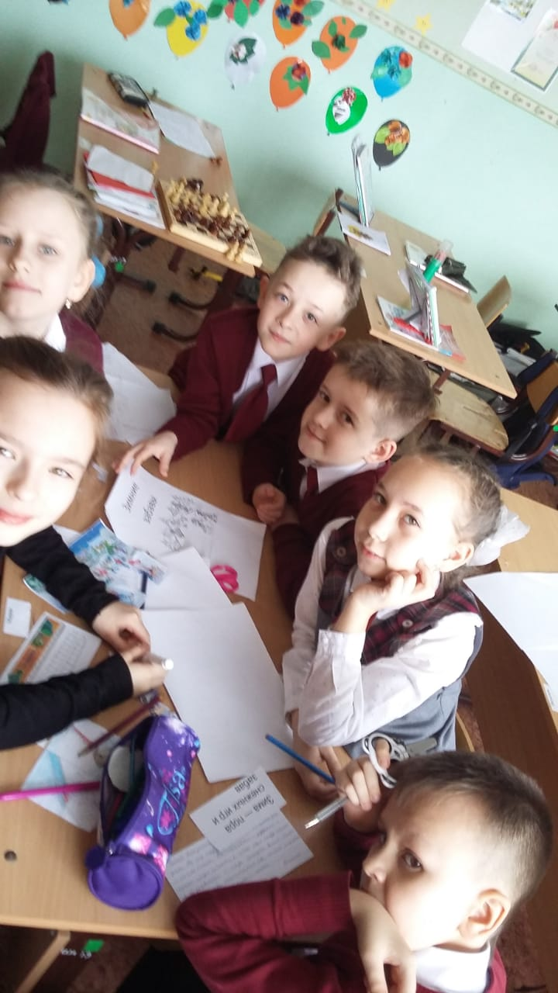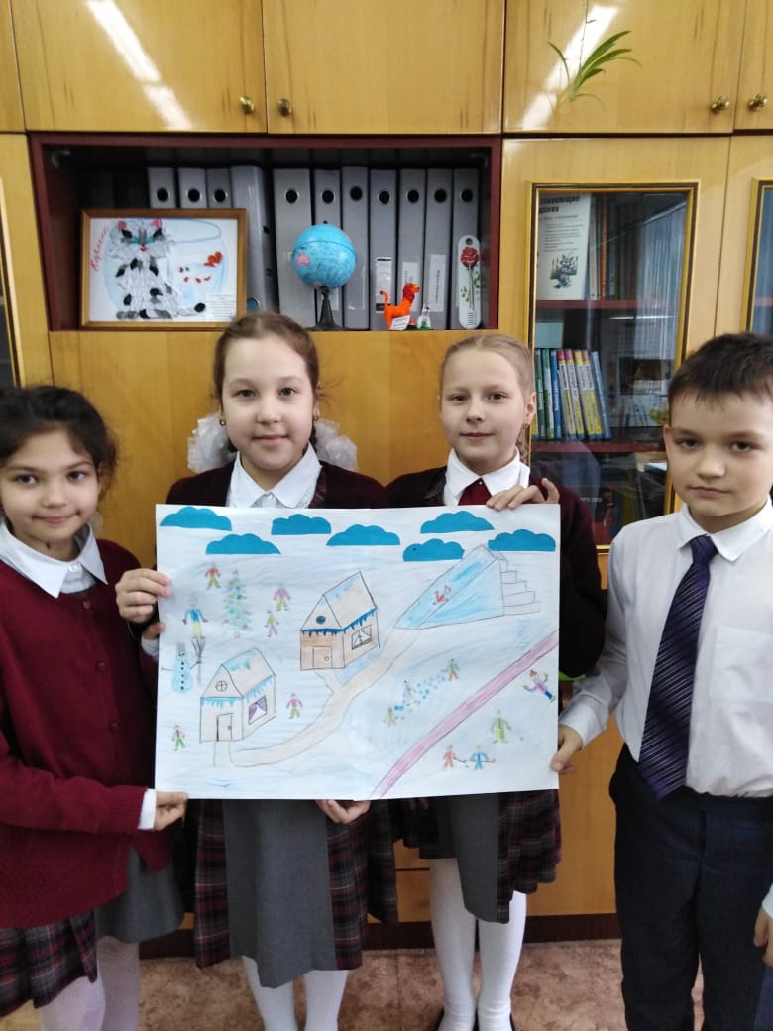

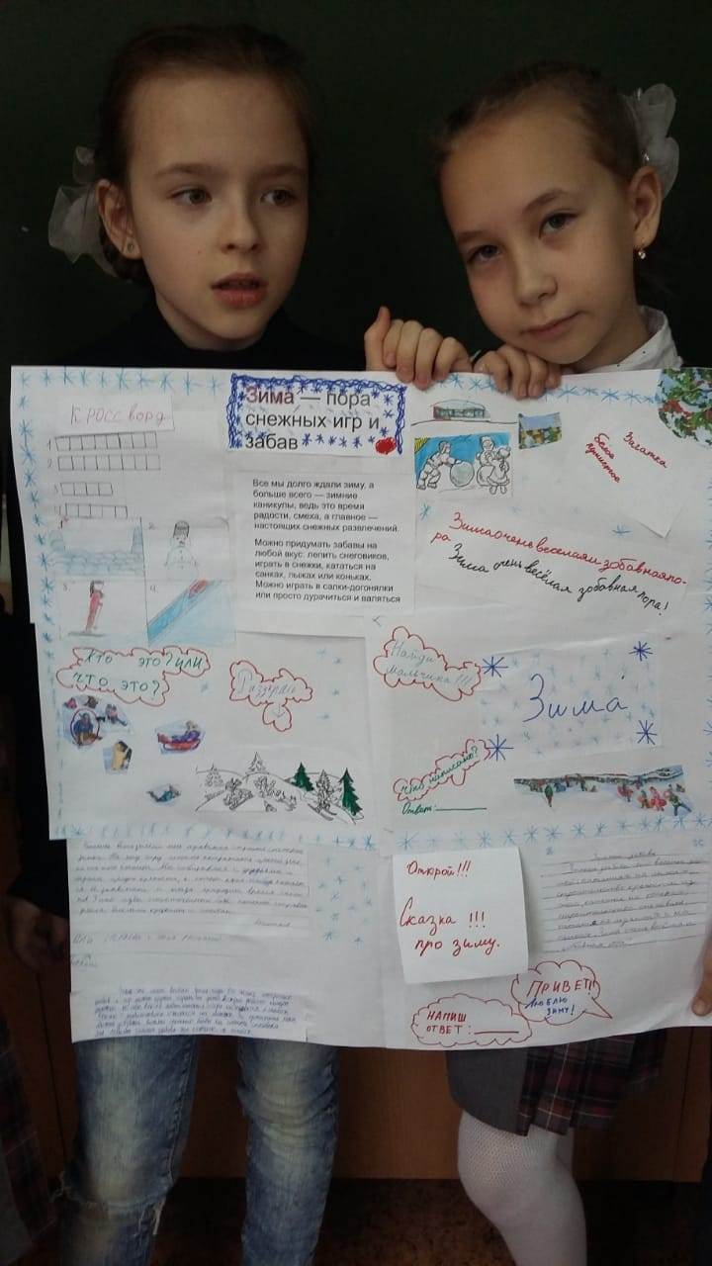

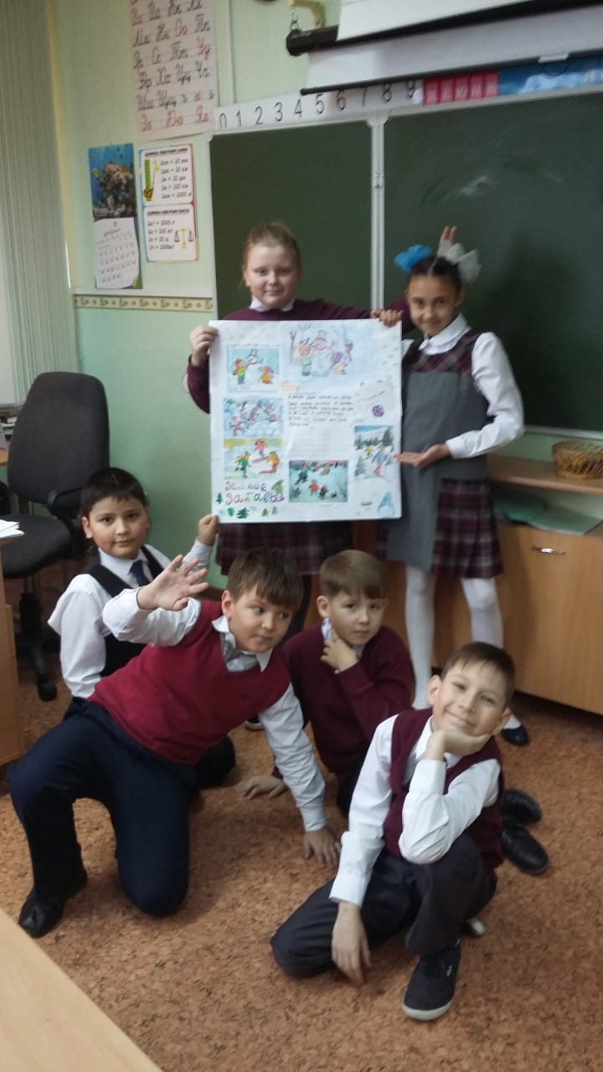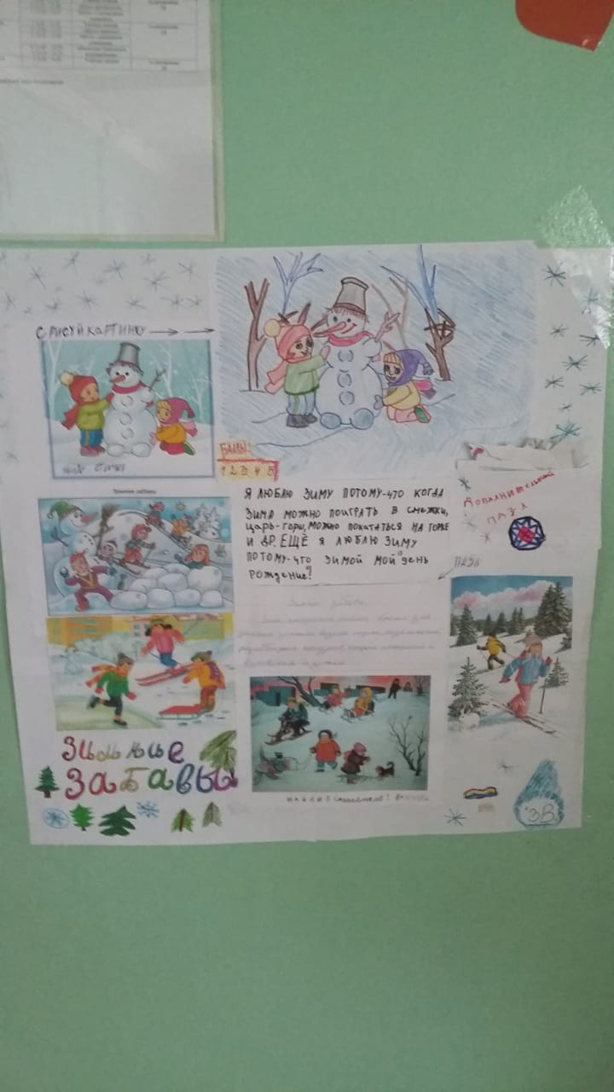

Зима - суровое время года, а для птиц самая тяжелая пора. Особенно во время снегопадов, метелей, морозов и после оттепелей, когда ветки и стволы покрыты тонким слоем льда. Когда ночная температура падает до –10°С и ниже, синички за ночь теряют до 10% собственного веса! Но даже в самый крепкий мороз пернатые могут выжить, при условии, что у них будет достаточно корма. Когда морозы чередуются с оттепелями, все покрывается ледяной коркой. В таких условиях птицам особенно трудно добывать корм, к нему невозможно добраться. Молодые особи, не успевают за короткий зимний день прокормиться и гибнут от голода. По данным орнитологов, за время сильных морозов погибает до 90% синиц. К весне примерно 8-9 из 10 зимующих птиц погибают от голода!
Помочь птицам выжить могут только люди. Регулярная ежедневная зимняя подкормка птиц может спасти довольно много птичьих жизней, это один из самых важных способов их привлечения.

Покормите птиц зимой !
Пусть со всех концов
К вам слетятся, как домой,
Стайки на крыльцо.
Сколько гибнет их - не счесть,
Видеть тяжело.
А ведь в нашем сердце есть
И для птиц тепло.
Приучите птиц в мороз
К своему окну,
Чтоб без песен не пришлось
Нам встречать весну.
А.Яшин

Учащиеся четвёртых классов в групповой работе сделали стенгазету «Покормите птиц зимою…». Получились замечательные работы.
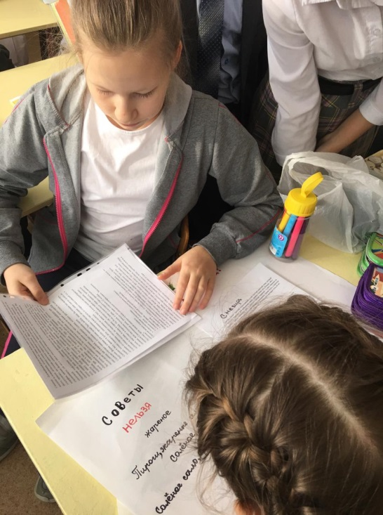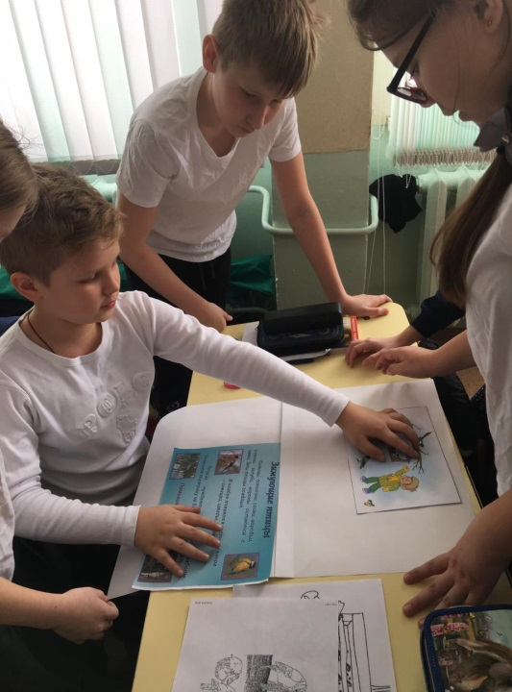
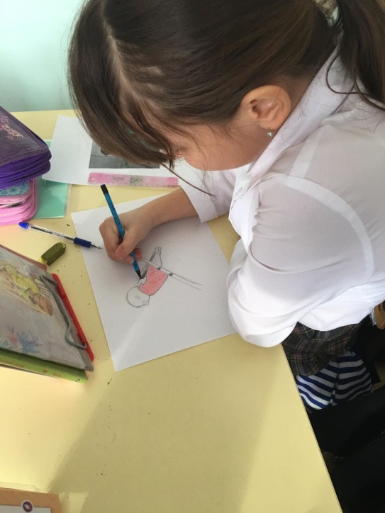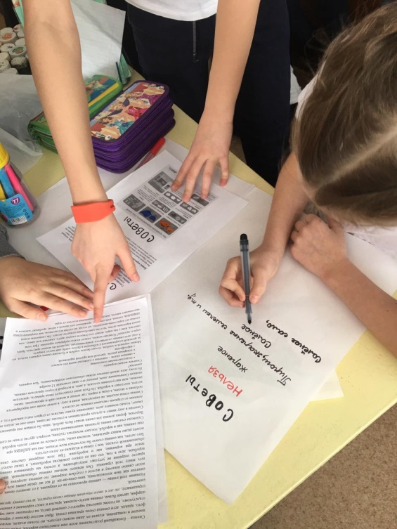

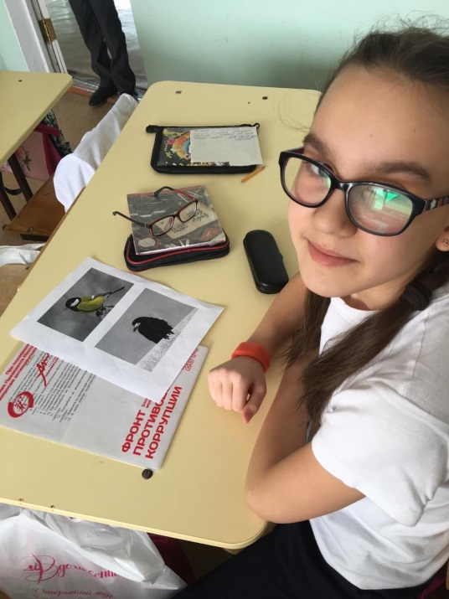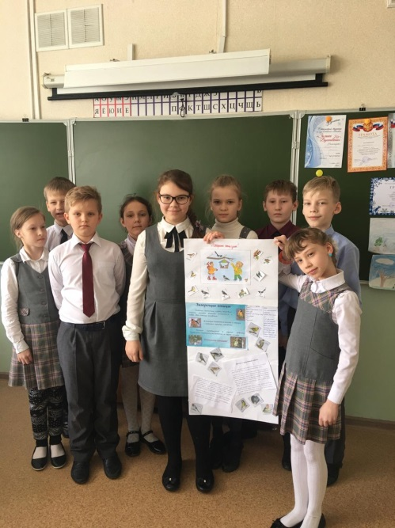
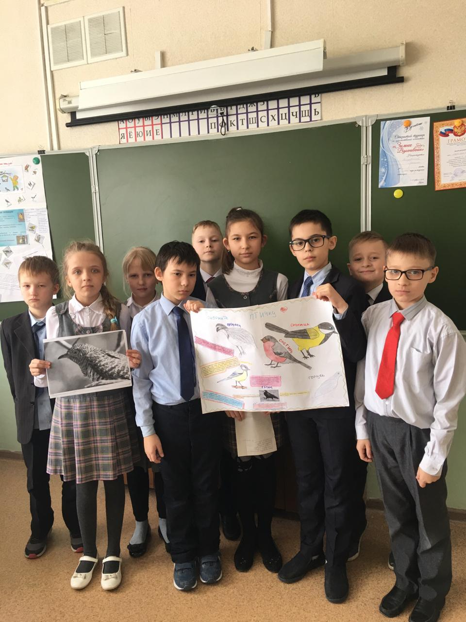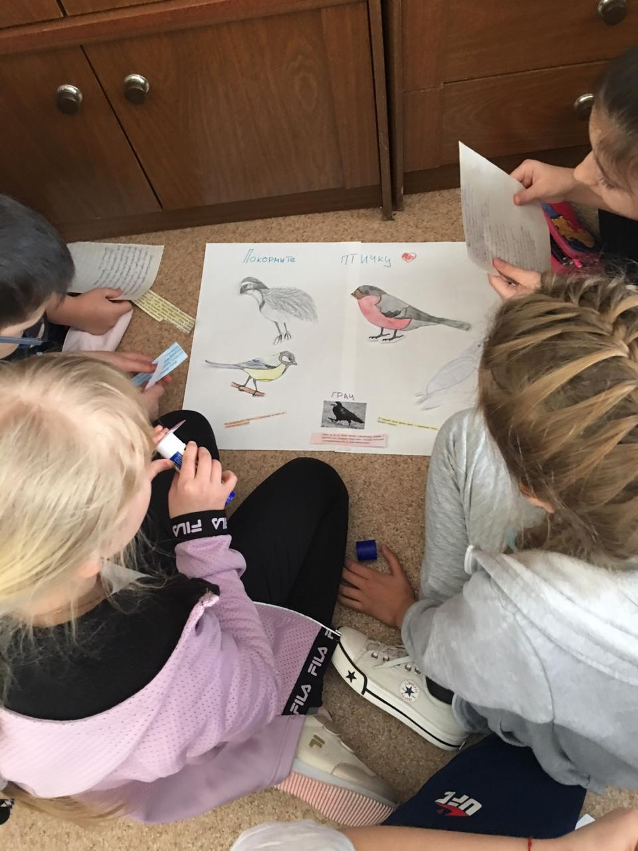

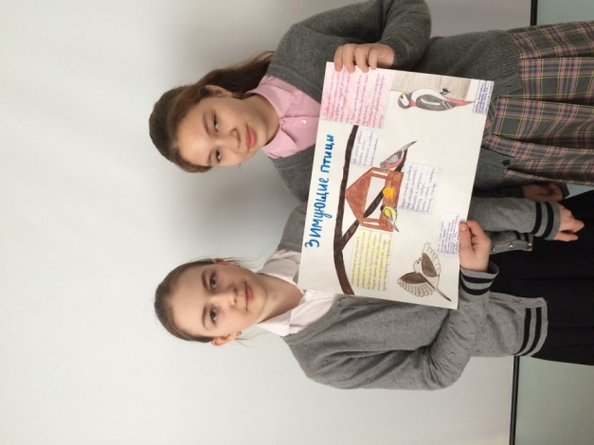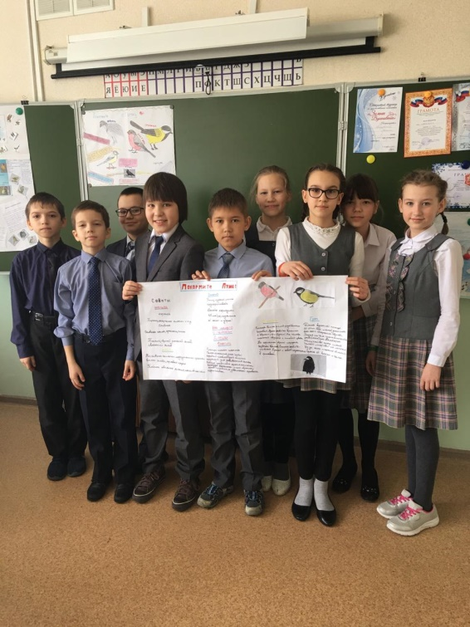

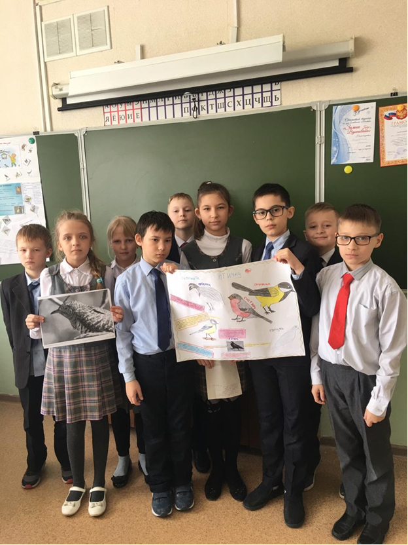

Проявили огромную фантазию ученики на технологии. Мастер-класс «Зимнее дерево» показали учащиеся первых классов. У первоклашек получились красивые зимние деревья.
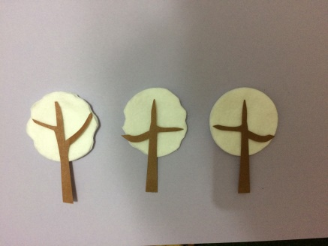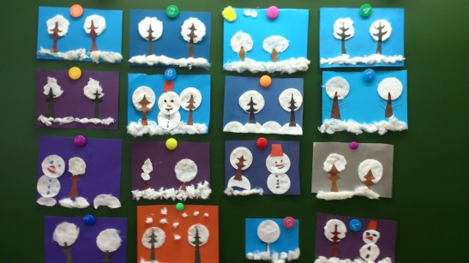
Среди учащихся вторых классов проведён Мастер-класс «Зимушка-зима». Дети работали с большим воодушевлением. Они вырезали кружевные деревья и составляли чудесные композиции.
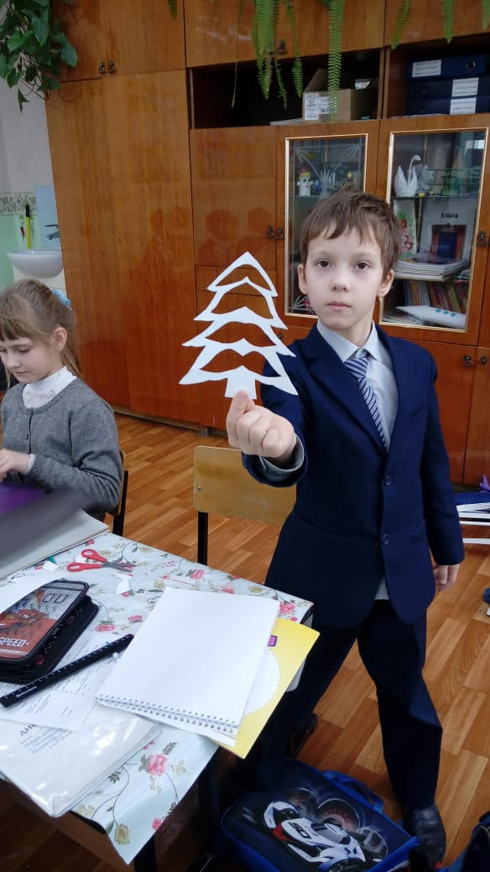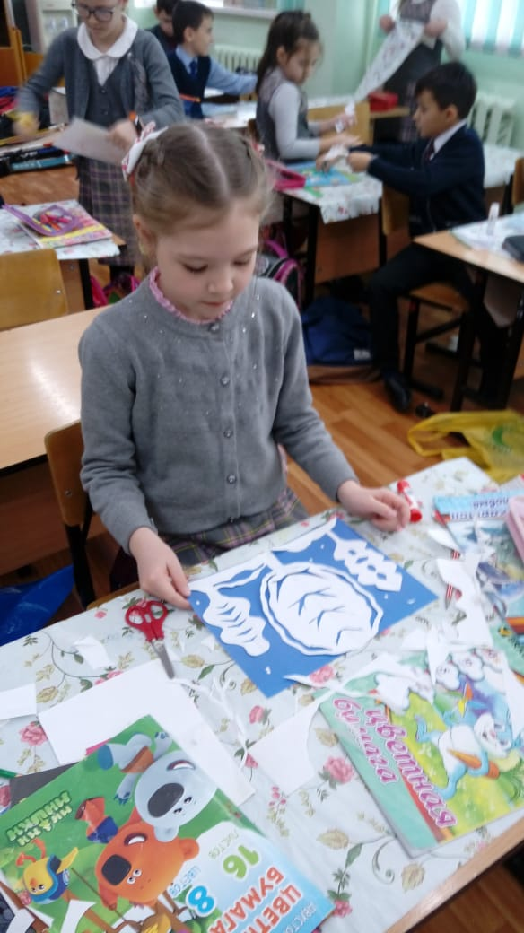
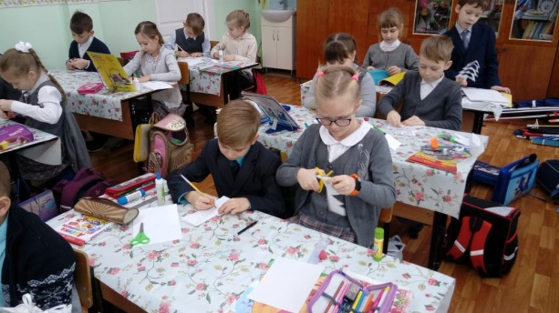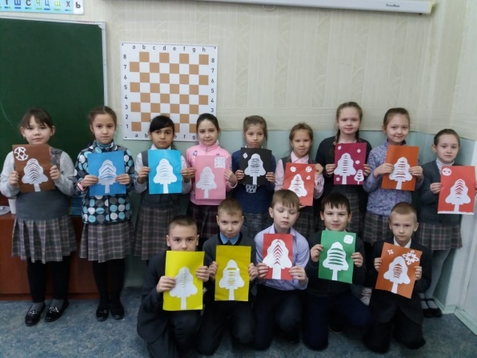

Третьеклашки выполняли аппликацию «Воздушный шар». Работа у детей получилась яркая и красочная.
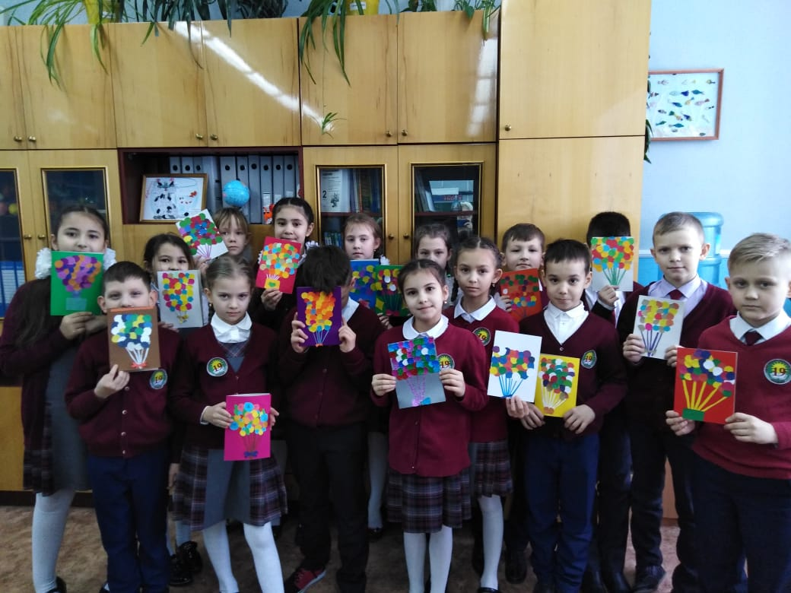
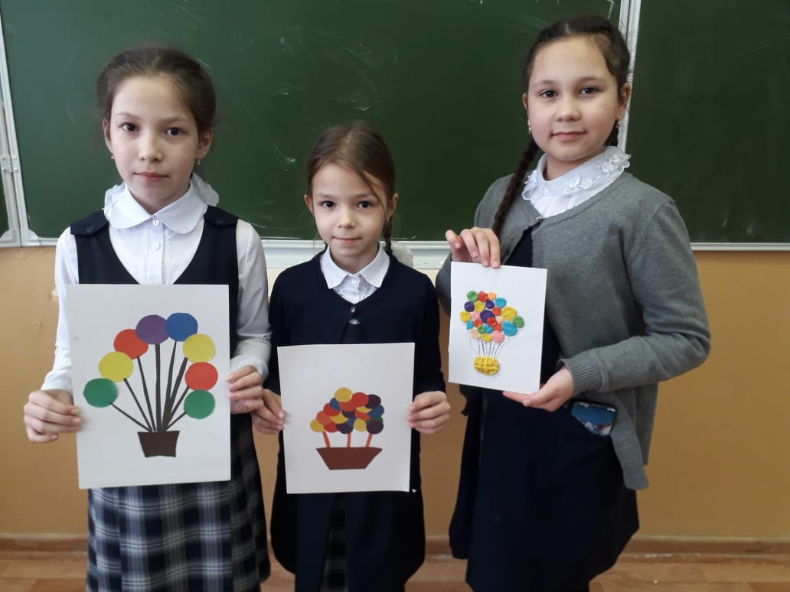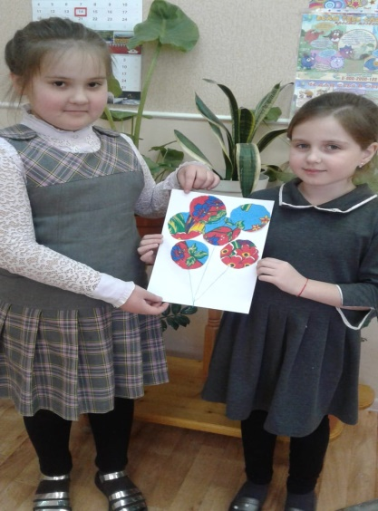
Оригинальные открытки на день рождения сделали учащиеся четвёртых классов. Приятно подарить маме, папе или другу открытку, сделанную своими руками.
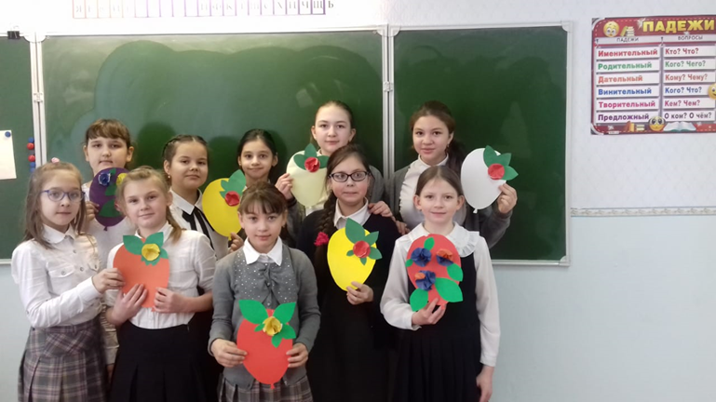
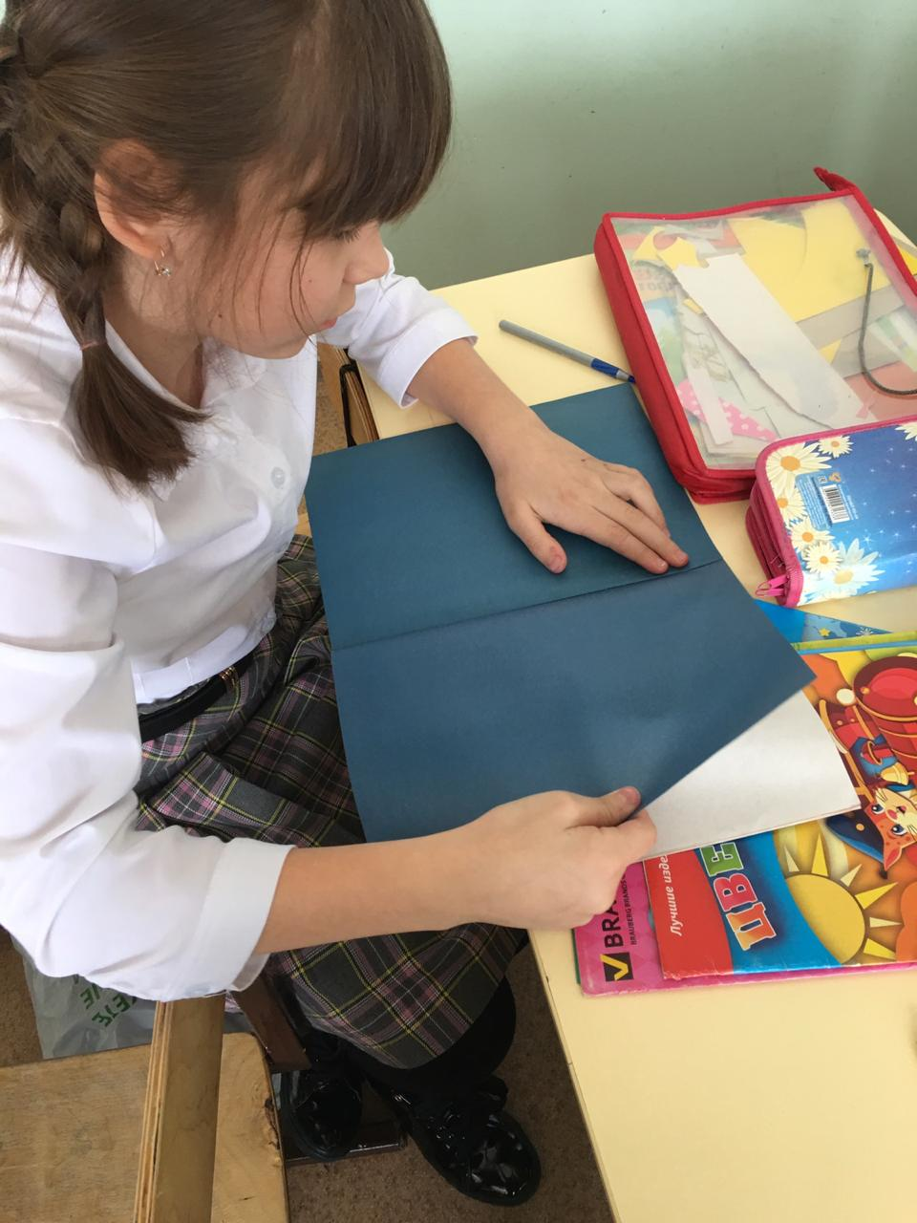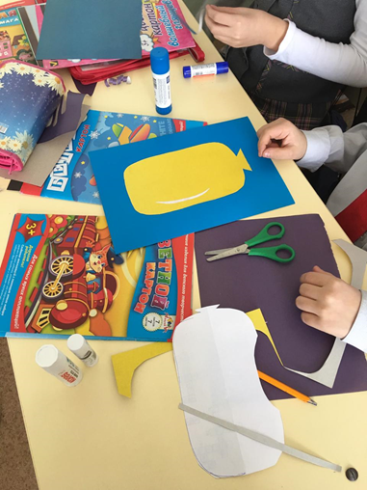

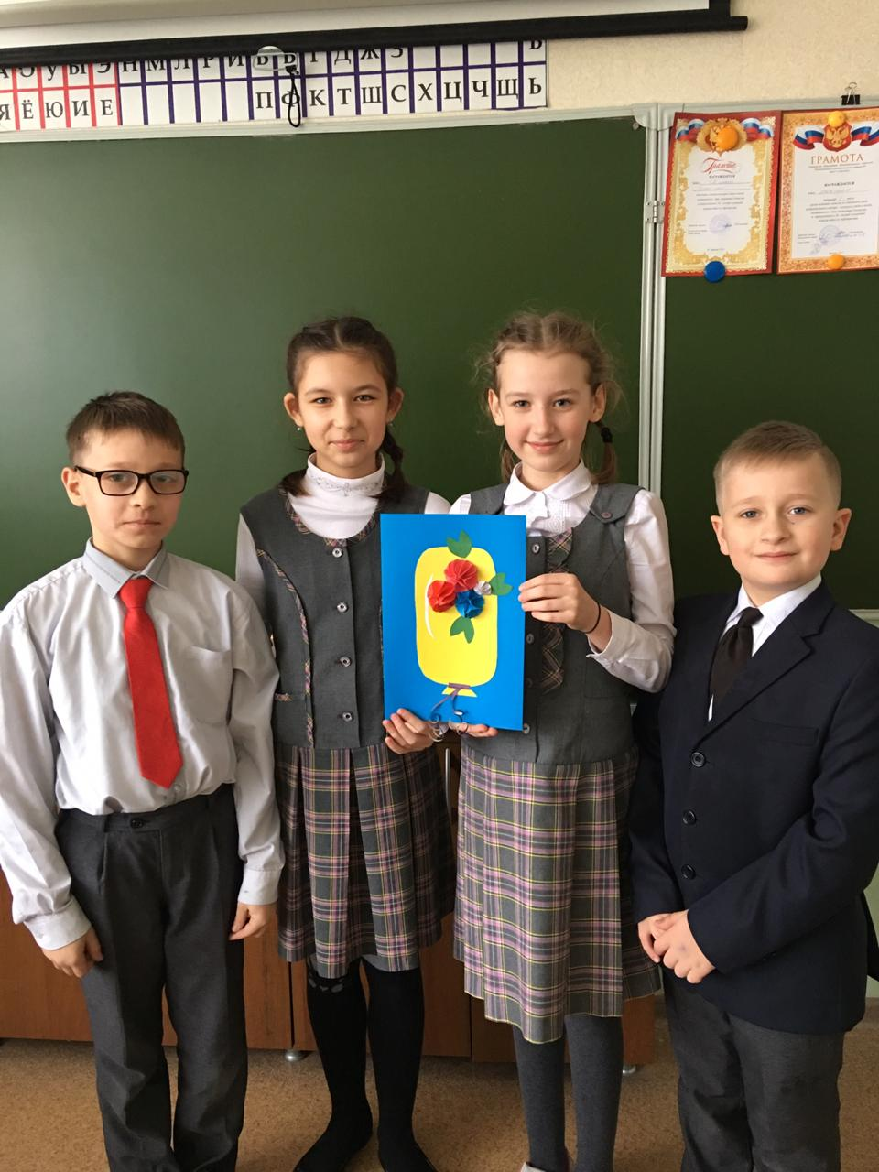
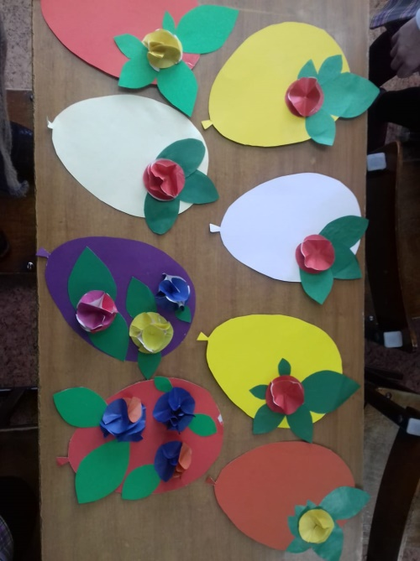
Ребята с большим воодушевлением выполняли все работы. С огромным желанием находили материал для проектов и стенных газет. Дети все работы индивидуально, в паре и в группе. Получились очень интересные и хорошие работы.

